POSEBNI DIO STRUČNOG ISPITA ZA TURISTIČKOG VODIČA
R2
Prirodno okruženje Regije I.
i zaštićena prirodna baština
Bjelovarsko-bilogorska · Brodsko-posavska · Osječko-baranjska · Požeško-slavonska · Virovitičko-podravska · Vukovarsko-srijemska županija
KANONSKI TEKST · v0.9.1 ZA STRUČNU REVIZIJU
kolovoz 2026.

Nakladnička i revizijska napomena
STATUS DOKUMENTA Verzija v0.9.1 donosi uredničku reviziju, ujednačenu numeraciju ilustracija i prošireni fotografski aparat: uz izvorne sheme dodane su fotografije regionalnih lokaliteta iz slobodno licenciranih izvora. Razvojna verzija postaje v1.0 nakon geološkog, hidrološkog, biološkog, pravnog, jezičnog i ilustracijskog audita. Brojčane podatke o vrstama, površinama, zonama, pravilima pristupa i režimima posjećivanja treba ponovno provjeriti neposredno prije objave.
Ovaj kanonski tekst pripada zasebnoj platformi Posebnog programa za Regiju I. Njegova je svrha osposobiti kandidata da prirodne procese tumači na konkretnom lokalitetu, a ne da nabraja pojmove i vrste bez odnosa prema prostoru.
Sadržaj slijedi četiri cjeline iz Programa: geologiju i geomorfologiju; klimu i hidrografiju; zaštićenu prirodnu baštinu; biogeografiju i interpretaciju u prirodi. Svaka cjelina završava odgovorom na pitanje „što od ovoga i kako ide u vođenje” te zadatkom za portfelj.
Priroda je dinamična, a režimi posjećivanja promjenjivi. Kanonski tekst zato daje stabilna objašnjenja procesa, dok se operativni podaci – radno vrijeme, dostupnost ruta, plovidba, vodostaj, upozorenja, rezervacije i posebne zabrane – provjeravaju kod nadležne javne ustanove i u službenim izvorima prije svakog obilaska.
Razina tvrdnje | Što znači | Obveza vodiča
ZNANSTVENA ČINJENICA | Podatak potvrđen stručnim ili službenim izvorom. | Navesti izvor i ne povećavati preciznost iznad dokaza.
INTERPRETACIJA | Objašnjenje prilagođeno publici i lokalitetu. | Jasno odvojiti metaforu od činjenice.
OPERATIVNI UVJET | Promjenjiva informacija o pristupu, vodi, vremenu ili pravilima. | Provjeriti neposredno prije dolaska skupine.

Sadržaj
- Polazišta, ishodi i interpretacijska okosnica
- R2.1 Geološka i geomorfološka obilježja
- R2.2 Klima i hidrografija
- R2.3 Zaštićena prirodna baština
- R2.4 Biogeografske značajke i interpretacija u prirodi
- Sažetak, portfelj, pitanja i kriteriji vrednovanja
- Izvori, ilustracije i revizijska matrica

Programska satnica
Cjelina | Tema | Sati | Oblik
R2.1 | Panonski bazen, les, gorja, riječne terase i doline | 2 | predavanje + geološki profil
R2.2 | Kontinentalna klima, rijeke, poplavna dinamika i obrana | 2 | predavanje + rad s podacima
R2.3 | Zaštićena područja i mreže zaštite | 4 | predavanje + gost javne ustanove
R2.4 | Staništa, vrste, sezonalnost, sigurnost i ponašanje | 2 | predavanje + terenski primjeri

MINIMALNI STANDARD IZVEDBE Preporučuje se najmanje 4 sata uživo i najmanje 2 sata na terenu ili u ustanovi koja upravlja prirodnom baštinom.
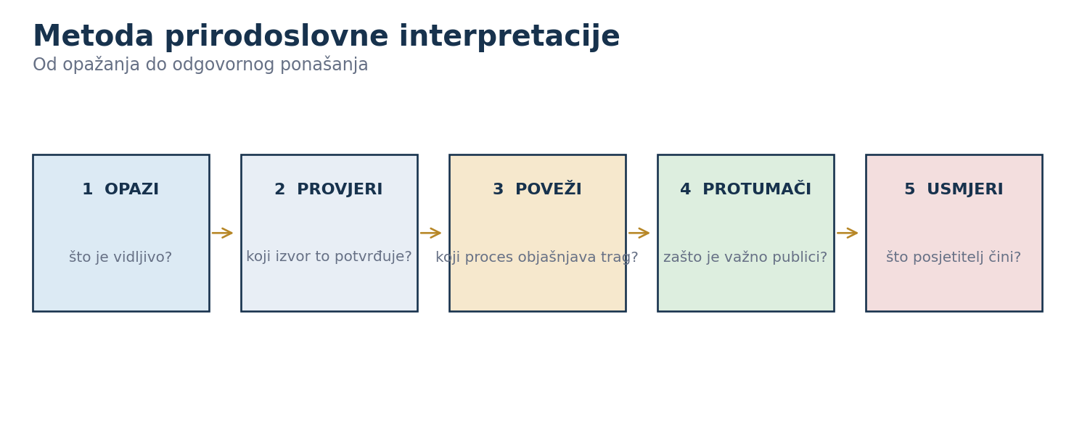
Slika 1. Metoda: opažanje, provjera, povezivanje, interpretacija i usmjeravanje ponašanja.
Izvorna ilustracija za ovaj dokument.

Polazišta, ishodi i interpretacijska okosnica
SREDIŠNJA PORUKA Regija I nije samo ravnica. To je panonski sustav u kojem se sedimentne nizine, lesne zaravni, slavonska gorja, riječne terase i poplavne ravnice međusobno oblikuju – a ljudi tome sustavu prilagođavaju naselja, gospodarstvo, zaštitu i kretanje.

Ishod R2
Kandidat protumačuje prirodno okruženje Regije I u smislu geoloških, klimatskih, hidrografskih i biogeografskih značajki, s posebnim naglaskom na zaštićenu prirodnu baštinu. U izvedbi povezuje vidljiv trag s procesom, zaštitnim statusom, doživljajem posjetitelja i odgovornim ponašanjem skupine.
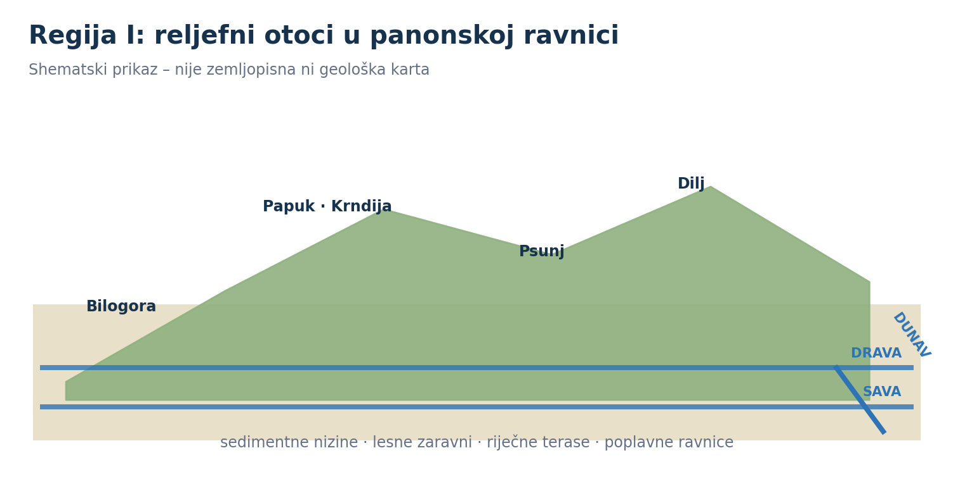
Slika 2. Regionalni krajobraz kao sustav reljefa, sedimenata i rijeka – shematski prikaz.
Izvorna ilustracija za ovaj dokument.

Pet pitanja koja vodič postavlja na svakom lokalitetu
- Što posjetitelj može izravno opaziti bez stručnog instrumenta?
- Koji geološki, hidrološki ili biološki proces objašnjava opaženi trag?
- Koji je status zaštite i što je konkretan cilj očuvanja?
- Koja su aktualna pravila, rizici i ograničenja obilaska?
- Koju jednu poruku publika treba ponijeti i kako je pretvoriti u odgovorno ponašanje?

R2.1

Geološka i geomorfološka obilježja
Satnica | Oblik rada | Ishod cjeline
2 sata | Predavanje · geološki profil · analiza panorame | Protumačiti proces na lokalitetu i pretvoriti ga u sigurno, odgovorno vođenje.

KLJUČNA PORUKA Današnji reljef rezultat je dugog odnosa stare geološke podloge, taloženja u Panonskom bazenu, klimatskih izmjena, erozije i rada rijeka.

Panonski bazen i slavonska gorja
Velik dio Regije I pripada prostoru Panonskog bazena. Nizinski izgled ne znači geološku jednostavnost: ispod površine nalaze se debele serije sedimenata, dok se Papuk, Krndija, Psunj, Dilj i Bilogora izdižu kao reljefni kontrasti. Gorja usmjeravaju otjecanje, stvaraju lokalne mikroklimatske razlike i nude vidikovce s kojih se može čitati odnos uzvisina, dolina i naselja.
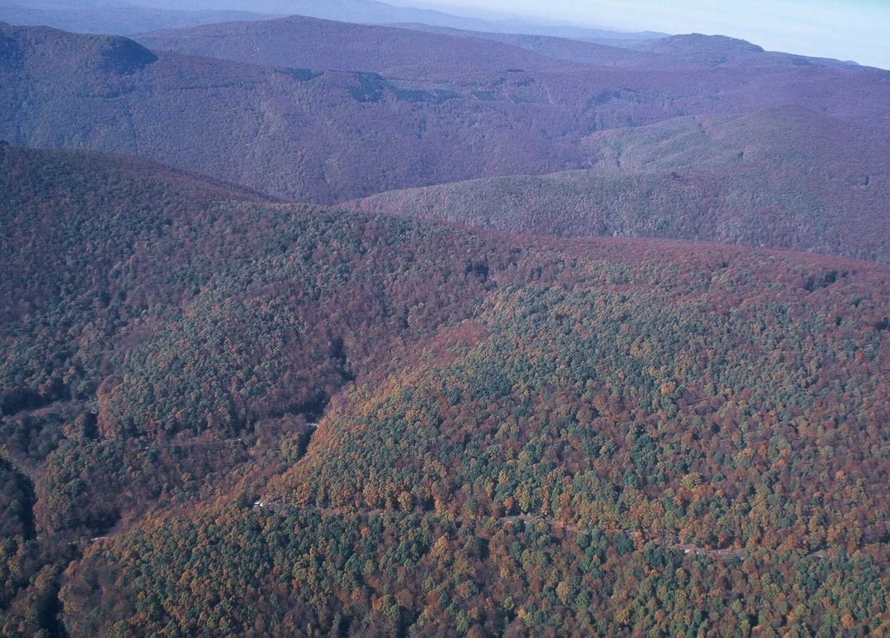
Slika 3. Papuk iz zraka – šumoviti hrbat izdignut iznad panonske nizine.
Foto: Gpavic, Wikimedia Commons, javno vlasništvo.
Za turističkog vodiča najvažnije je razlikovati stijenu, sediment, tlo i reljefni oblik. Stijena ili sediment materijal su građe; tlo je biološki i kemijski aktivan površinski sloj; reljef je oblik površine. U interpretaciji ih treba povezati, ali ne poistovjećivati.
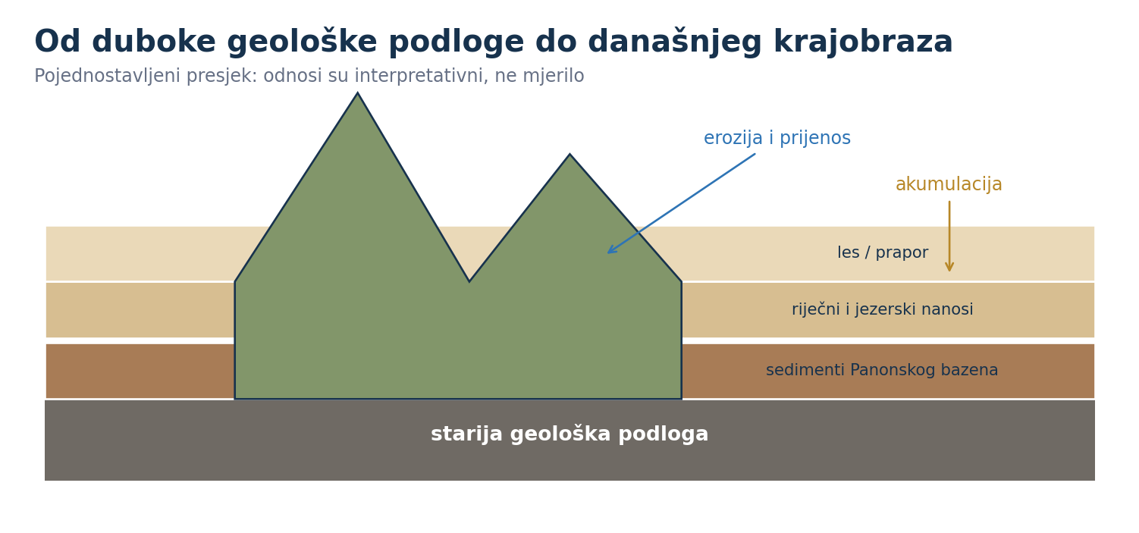
Slika 4. Pojednostavljeni presjek odnosa podloge, sedimenata i slavonskih gorja.
Izvorna shema; prije stručne uporabe provjeriti geološke odnose po lokalitetu.

Lesne zaravni i prapor
Les je pretežno vjetrom taložen sitnozrnati sediment, vezan uz hladnija i suša razdoblja pleistocena. U istočnoj Hrvatskoj može tvoriti debele profile, osobito na zaravnima uz Dunav i u dijelovima nizinskog prostora. Tamniji fosilni horizonti tla između lesnih slojeva svjedoče o razdobljima stabilnije površine i drukčijih klimatskih uvjeta.
Vodič ne smije svaku svijetlu strminu proglasiti lesnim profilom. Tvrdnju treba potvrditi stručnom literaturom ili interpretacijom ustanove. Sigurnost je jednako važna: rubovi lesnih odsječaka mogu biti nestabilni i nakon oborina opasni.
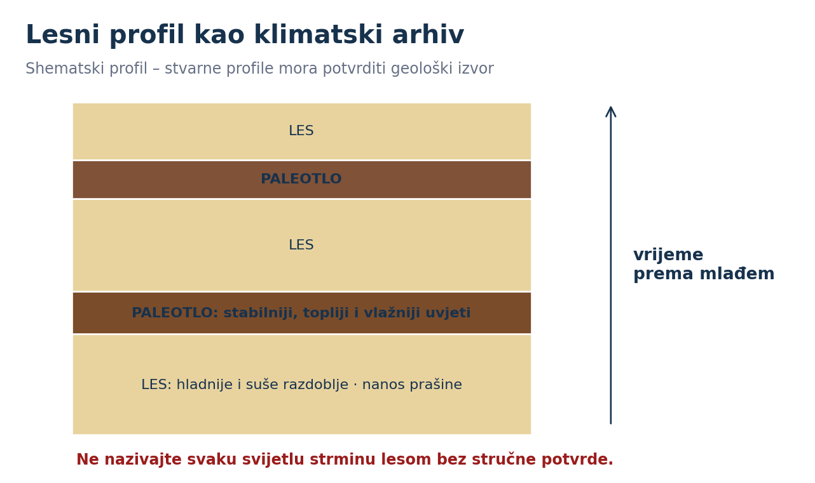
Slika 5. Les i paleotla kao zapis promjena okoliša – shematski prikaz.
Izvorna ilustracija prema općim geološkim načelima.

Riječne terase, doline i čitanje panorame
Riječna terasa ostatak je nekadašnje razine riječne doline. Nastaje kada rijeka produbi korito ili promijeni režim taloženja, ostavljajući stariju poplavnu ili dolinsku površinu povišenu iznad mlađeg dna. Na panorami se zato traže stepenice u reljefu, prijelom nagiba, položaj naselja, prometnica i obradivih površina. Jedan oblik nije dovoljan dokaz: zaključak mora povezati topografiju, geološku kartu i stručni opis.
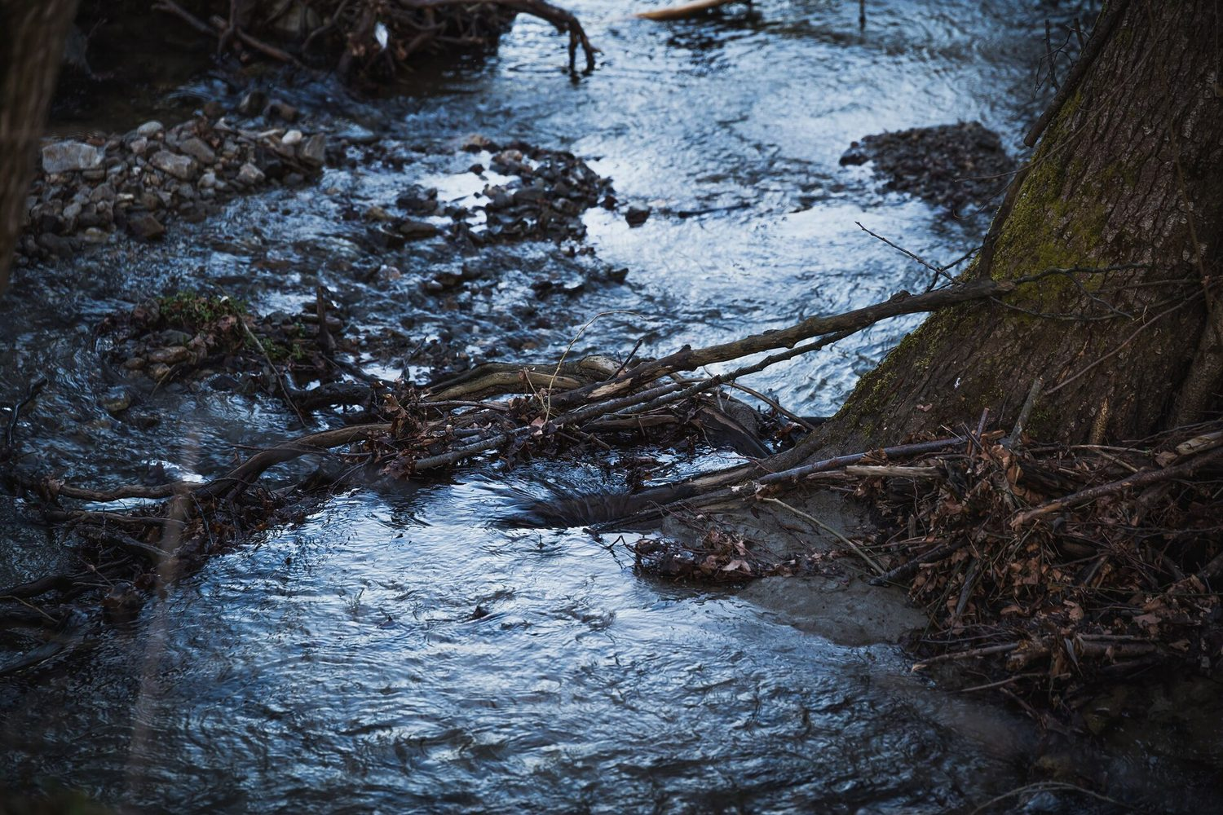
Slika 6. Gorski potok na Papuku – tekuća voda produbljuje dolinu i odnosi materijal.
Foto: Phantography, Wikimedia Commons, CC BY-SA 4.0.

Papuk: geobaština koja objašnjava prostor
Papuk pokazuje veliku geološku raznolikost na razmjerno malom području. Rupnica je poznata po stupastom lučenju vulkanskih stijena i zaštićena je kao geološki spomenik prirode. Nalazi fosila i sedimentnih stijena omogućuju priču o nekadašnjim morskim i jezerskim okolišima Panonskog prostora. Geopark ne služi samo zaštiti stijena: povezuje geobaštinu, obrazovanje, lokalnu zajednicu i održivi razvoj.
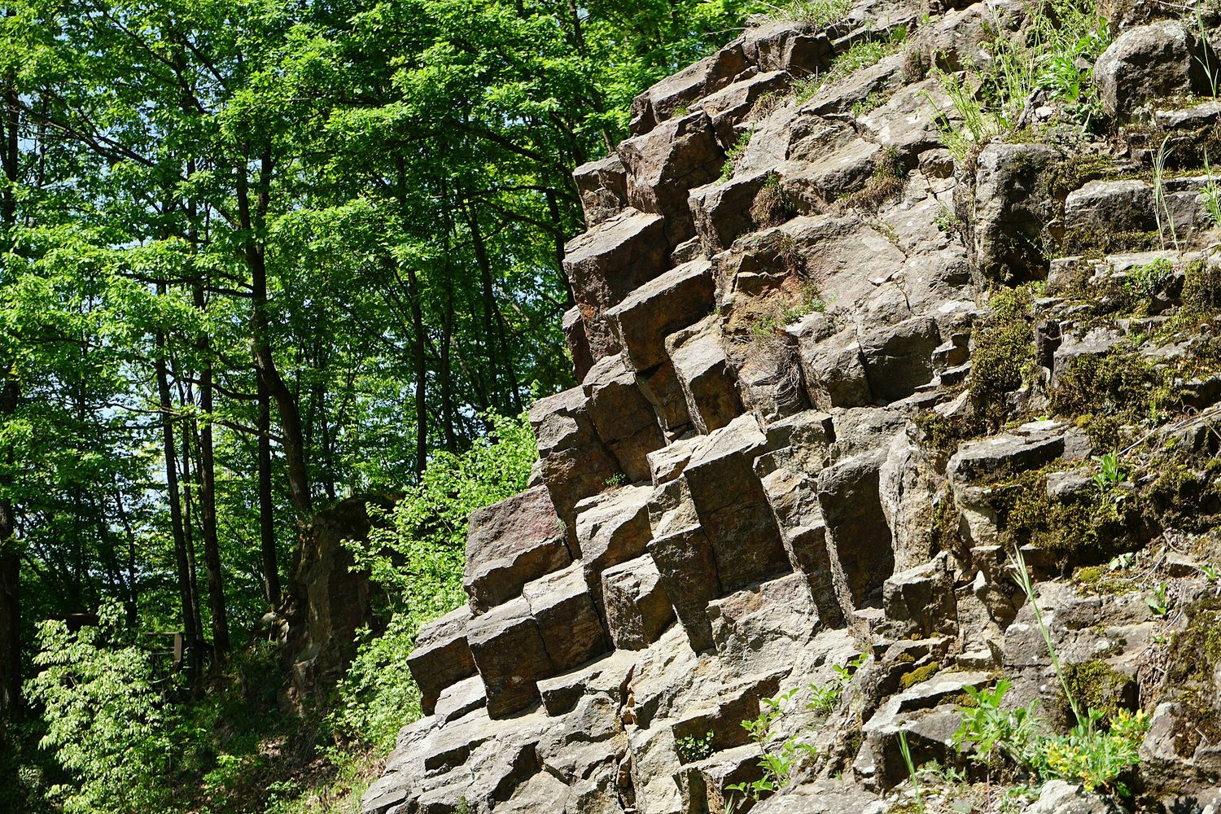
Slika 7. Rupnica – stupasto lučenje vulkanskih stijena, zaštićeno kao geološki spomenik prirode.
Foto: Gpavic, Wikimedia Commons, CC BY-SA 4.0.
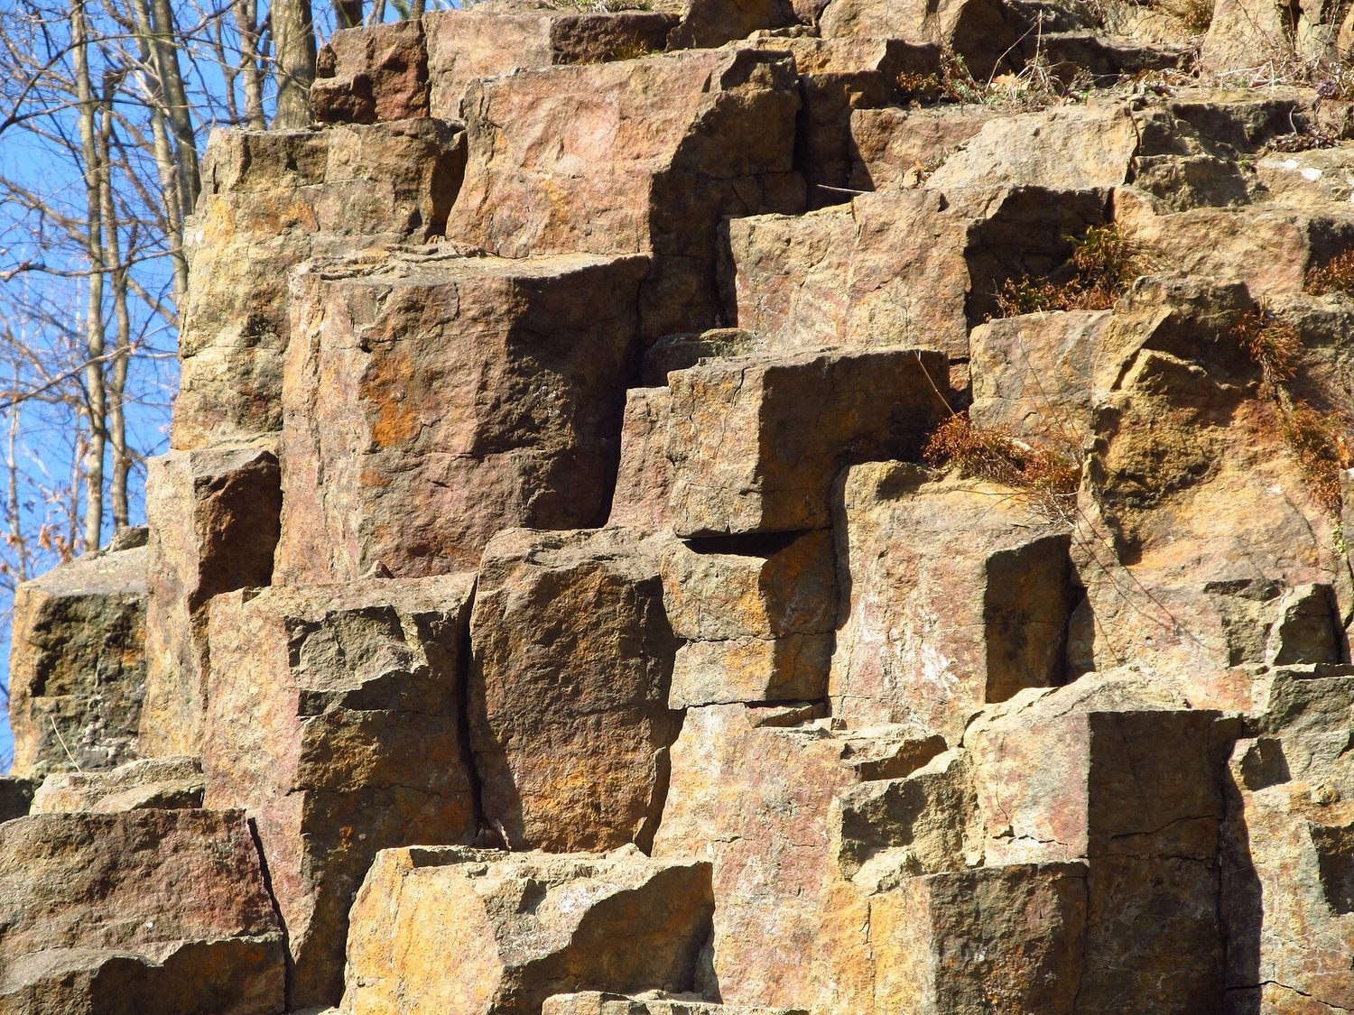
Slika 8. Rupnica izbliza – pravilni stupovi nastali hlađenjem i skupljanjem vulkanske stijene.
Foto: Gpavic, Wikimedia Commons, CC BY-SA 4.0.
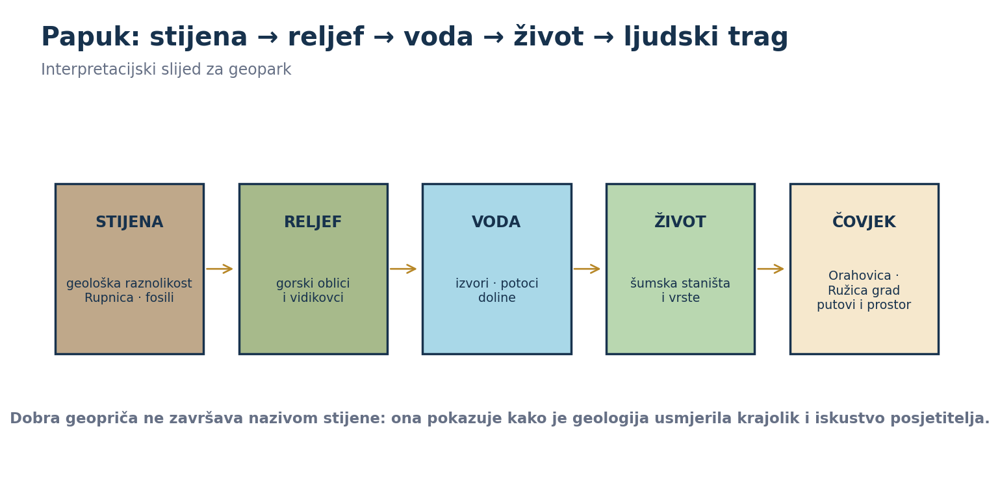
Slika 9. Interpretacijski slijed za Papuk i geopark.
Izvorna ilustracija za ovaj dokument.

Što od ovoga i kako ide u vođenje
- Počnite opažanjem: sloj, boja, nagib, terasa, vidik ili odnos naselja i reljefa.
- Objasnite samo jedan proces po postaji; stručne nazive uvedite nakon jednostavnog objašnjenja.
- Povežite Papuk s Orahovicom i Ružica gradom: reljef, voda, nadzor prostora i dostupnost oblikuju ljudsku uporabu krajolika.
- Metaforu označite kao metaforu: „stranica zemljine knjige” pomaže, ali nije znanstveni dokaz.
PORTFELJ Izradite interpretacijsku karticu jednog geolokaliteta ili panorame: tri opažanja, jedan proces, jedna analogija za odabranu publiku, izvor i označena nesigurnost.

R2.2

Klima i hidrografija
Satnica | Oblik rada | Ishod cjeline
2 sata | Predavanje · rad s podacima · procjena rute | Protumačiti proces na lokalitetu i pretvoriti ga u sigurno, odgovorno vođenje.

KLJUČNA PORUKA Voda istodobno stvara staništa, određuje mogućnosti života i gospodarstva te proizvodi rizik. Poplava je prirodni proces; šteta nastaje u susretu procesa, izloženosti i ranjivosti.

Umjereno kontinentalna klima – obrazac i varijabilnost
Regiju I obilježava izražena sezonalnost temperature i oborina, ali turističko vođenje ne smije se oslanjati na opće prosjeke kada odlučuje o sigurnosti. Prosjek opisuje klimu; prognoza, upozorenje i opaženi uvjeti vode operativnu odluku. Za prikaz podataka treba navesti meteorološku postaju, razdoblje mjerenja, jedinicu i izvor DHMZ-a.
Pogrešna praksa | Zašto je problem | Ispravak
„Ljeti je uvijek suho.” | Prosjek ne isključuje nevrijeme ili toplinski val. | Provjeriti prognozu i upozorenja za termin i rutu.
Graf bez postaje i razdoblja | Posjetitelj ne zna što podatak predstavlja. | Navesti postaju, godine, jedinice i izvor.
Isti plan za svako godišnje doba | Vidljivost, voda, blato, vrućina i biološka osjetljivost mijenjaju se. | Pripremiti sezonske varijante rute.

Riječna mreža i poplavne ravnice
Dunav, Drava i Sava nose regionalnu hidrološku strukturu, a Bosut, Karašica, Vuka i njihovi pritoci povezuju lokalne slivove s većim sustavima. Rukavci, mrtvice, bare, kanali, nasipi i terase svjedoče o prirodnom kretanju vode i ljudskim pokušajima upravljanja tim kretanjem.
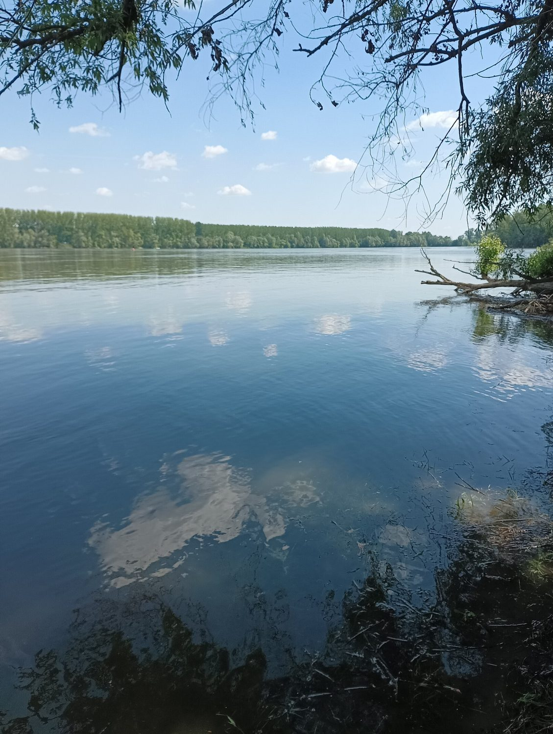
Slika 10. Dunav kod Erduta – glavni tok koji nosi regionalnu hidrološku strukturu.
Foto: Smatak, Wikimedia Commons, CC BY-SA 4.0.
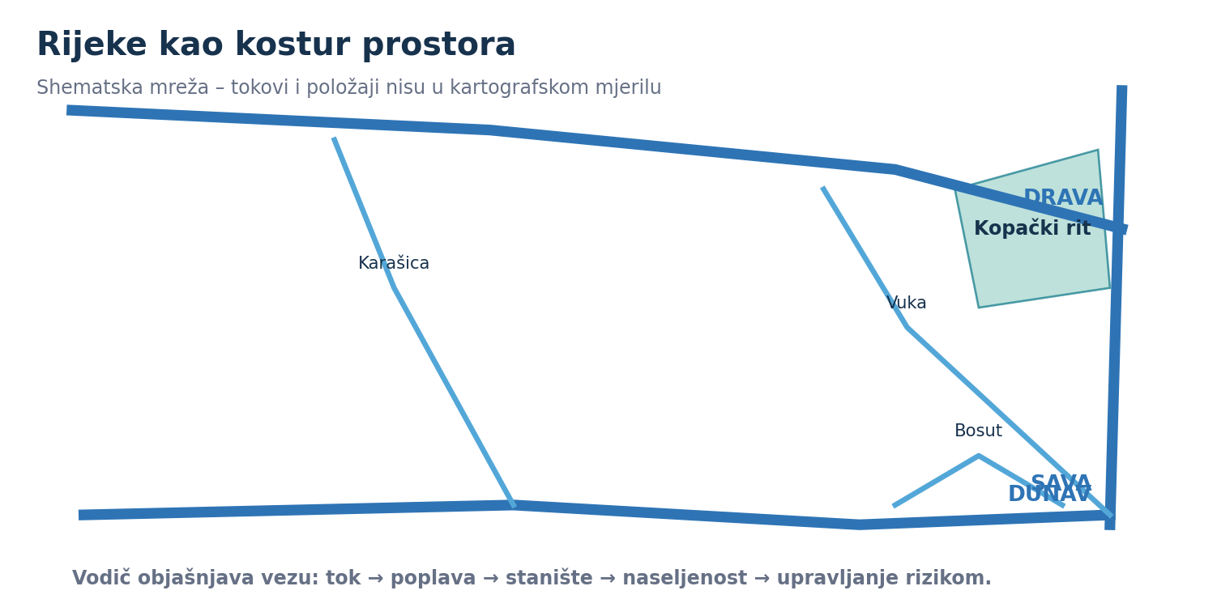
Slika 11. Shematska riječna mreža Regije I i interpretacijska veza procesa.
Izvorna ilustracija; nije navigacijska karta.

Poplavni puls
Porast vode može povezati glavni tok s rukavcima, depresijama i šumama. Tada se šire hranjive tvari i organizmi dobivaju pristup privremenim staništima. Povlačenjem vode nastaje mozaik vodenih i kopnenih površina. Vrijeme, trajanje i visina poplave važni su koliko i sama pojava vode; prekinuta povezanost može promijeniti ekološke funkcije poplavne ravnice.
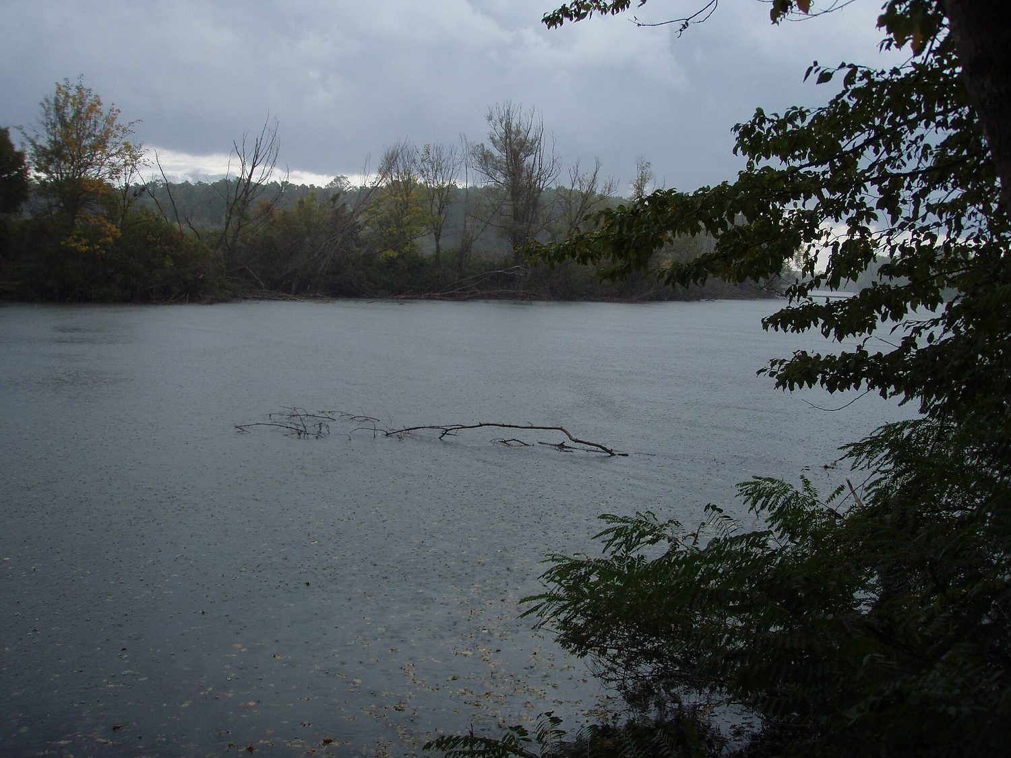
Slika 12. Bosut kod ušća Spačve – mirna voda nizinskoga toka i okolna poplavna šuma.
Foto: Reklam-net, Wikimedia Commons, CC BY-SA 3.0.
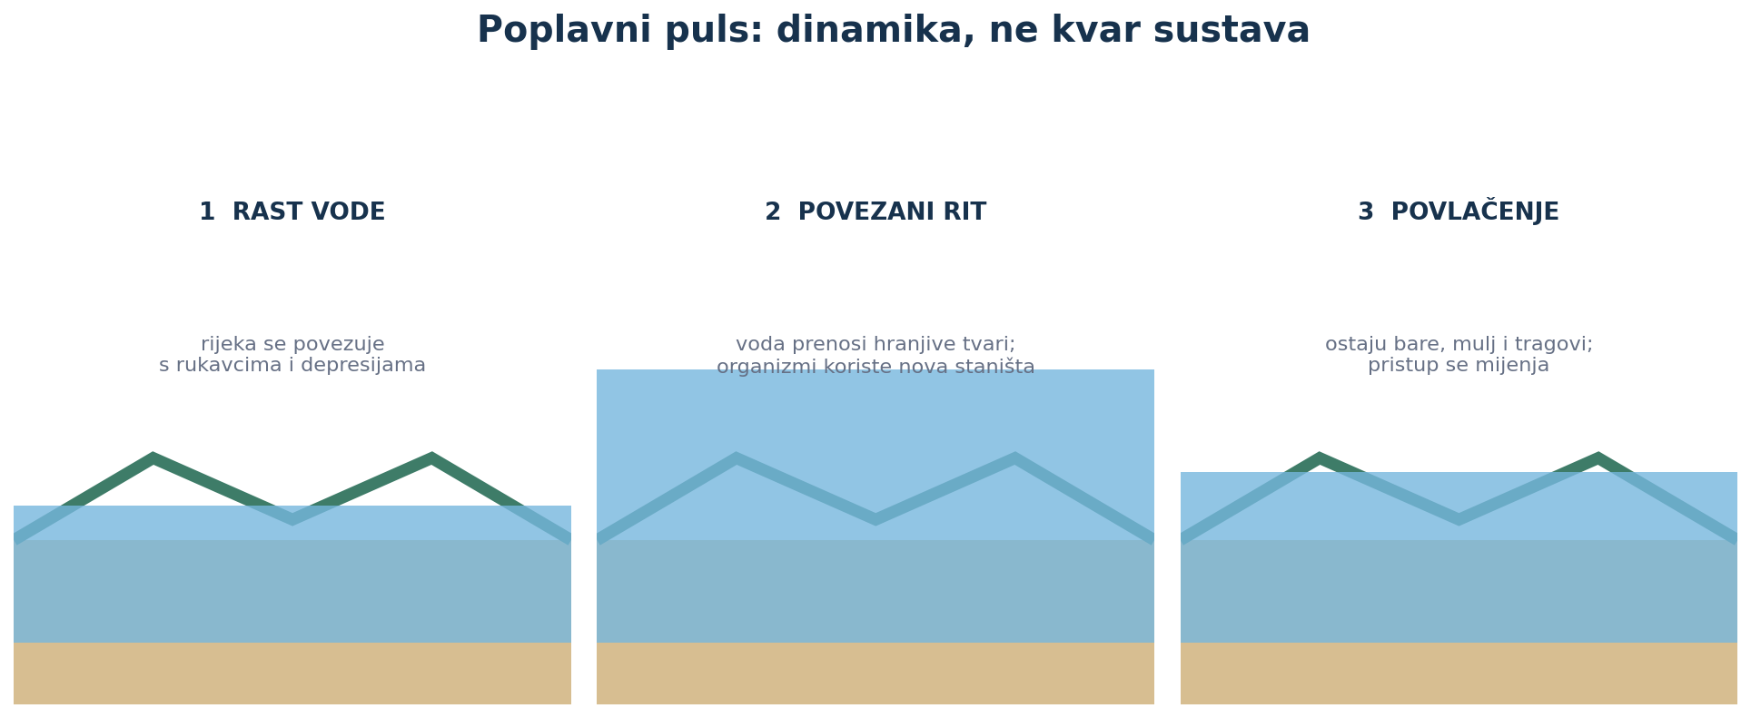
Slika 13. Tri faze poplavnog pulsa – pojednostavljeni prikaz.
Izvorna ilustracija za ovaj dokument.

Obrana od poplava i kulturni krajolik
Nasipi, kanali, crpne stanice i uređena korita smanjuju određene rizike, ali mijenjaju tokove vode, dostupnost staništa i način korištenja prostora. Naseljenost se često prilagođava povišenim terenima, riječnim prijelazima i zaštićenim zonama. Vodič ne suprotstavlja „prirodu” i „čovjeka” kao jednostavne neprijatelje, nego objašnjava odluke, koristi, posljedice i suvremene pokušaje usklađivanja sigurnosti s očuvanjem.
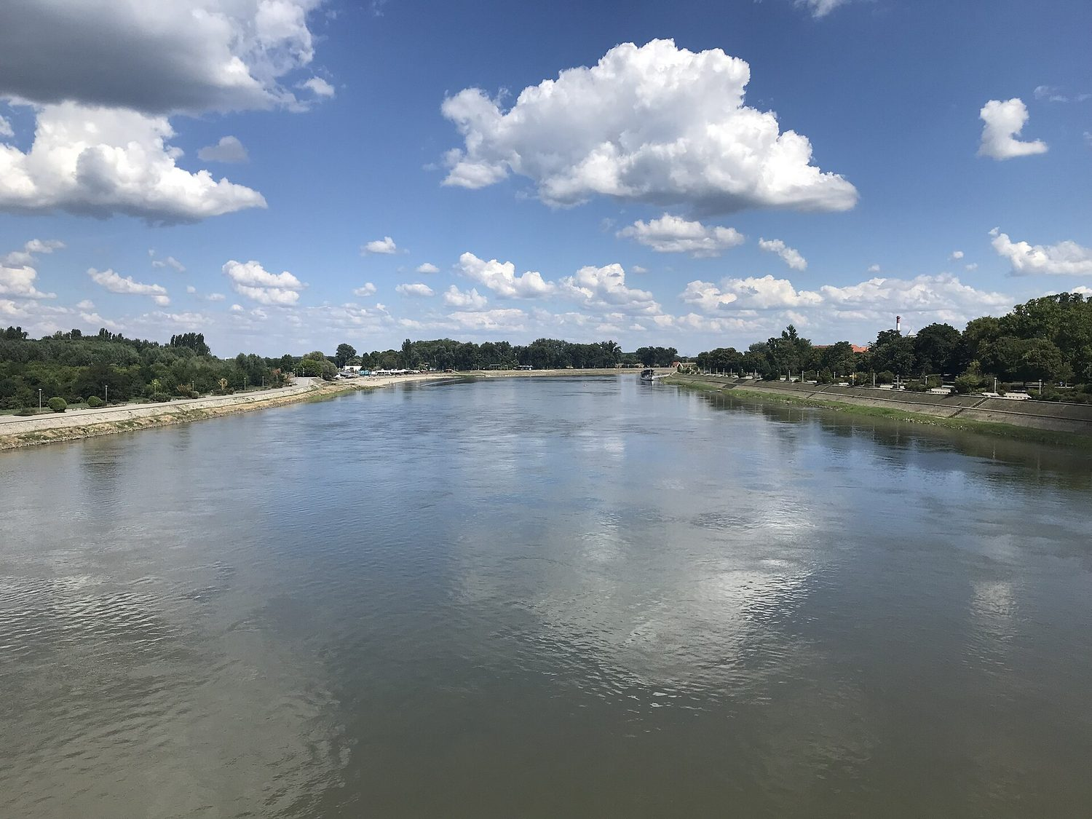
Slika 14. Drava u Osijeku – uređena obala i grad prilagođen blizini velike rijeke.
Foto: Antimuonium, Wikimedia Commons, CC BY-SA 4.0.

Operativna procjena prije polaska
- DHMZ: prognoza, upozorenja, temperatura, vjetar, grmljavina, magla i toplinski stres.
- Hrvatske vode i upravitelj: vodostaj, prohodnost, plovidba, zatvorene dionice i poplavni rizik.
- Skupina: dob, pokretljivost, oprema, alergije, sposobnost podnošenja vrućine ili hladnoće.
- Plan B: kraća ili viša ruta, zatvoreni interpretacijski punkt, odgoda ili prekid programa.
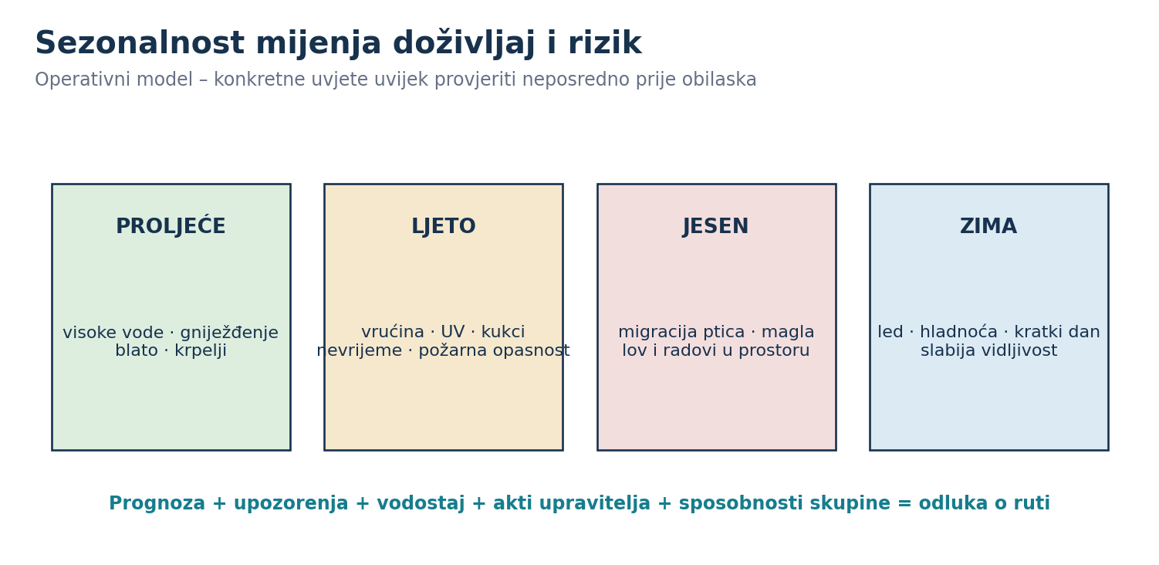
Slika 15. Sezonska matrica doživljaja i rizika.
Izvorna ilustracija; nije zamjena za aktualnu procjenu.

Što od ovoga i kako ide u vođenje
- Pokažite trag vode prije objašnjenja: liniju nanosa, rukavac, nasipe, vlažnu depresiju ili promjenu vegetacije.
- Objasnite lanac: razina vode → povezanost staništa → posljedice za vrste i ljude.
- Brojke o vodostaju koristite samo s datumom, mjernom postajom i službenim izvorom.
- Izbjegnite dramatizaciju; rizik objasnite jasno i ponudite ponašanje koje ga smanjuje.
PORTFELJ Izradite sezonski plan jedne rute: doživljaj, glavni rizik, službeni izvor za provjeru, prag za promjenu plana i zamjenska izvedba.

R2.3

Zaštićena prirodna baština
Satnica | Oblik rada | Ishod cjeline
4 sata | Predavanje · analiza propisa · gost predavač javne ustanove | Protumačiti proces na lokalitetu i pretvoriti ga u sigurno, odgovorno vođenje.

KLJUČNA PORUKA Zaštićeno područje nije samo atrakcija ni skup zabrana. Ono ima vrijednosti, ciljeve očuvanja, upravitelja, zonaciju i pravila koja određuju kako se posjet odvija.

Kako čitati zaštitni status
Jedan prostor može istodobno biti nacionalno zaštićen, dio ekološke mreže Natura 2000 te imati međunarodno priznanje. Oznake se preklapaju, ali nisu zamjenjive. Park prirode i regionalni park kategorije su zaštite prema hrvatskom sustavu; Natura 2000 usmjerena je na ciljeve očuvanja vrsta i stanišnih tipova; Ramsarsko područje odnosi se na međunarodno važne močvare; rezervat biosfere organizira zaštitu, istraživanje i održivi razvoj kroz prostorne funkcije; UNESCO geopark naglašava geobaštinu, obrazovanje i lokalni razvoj.
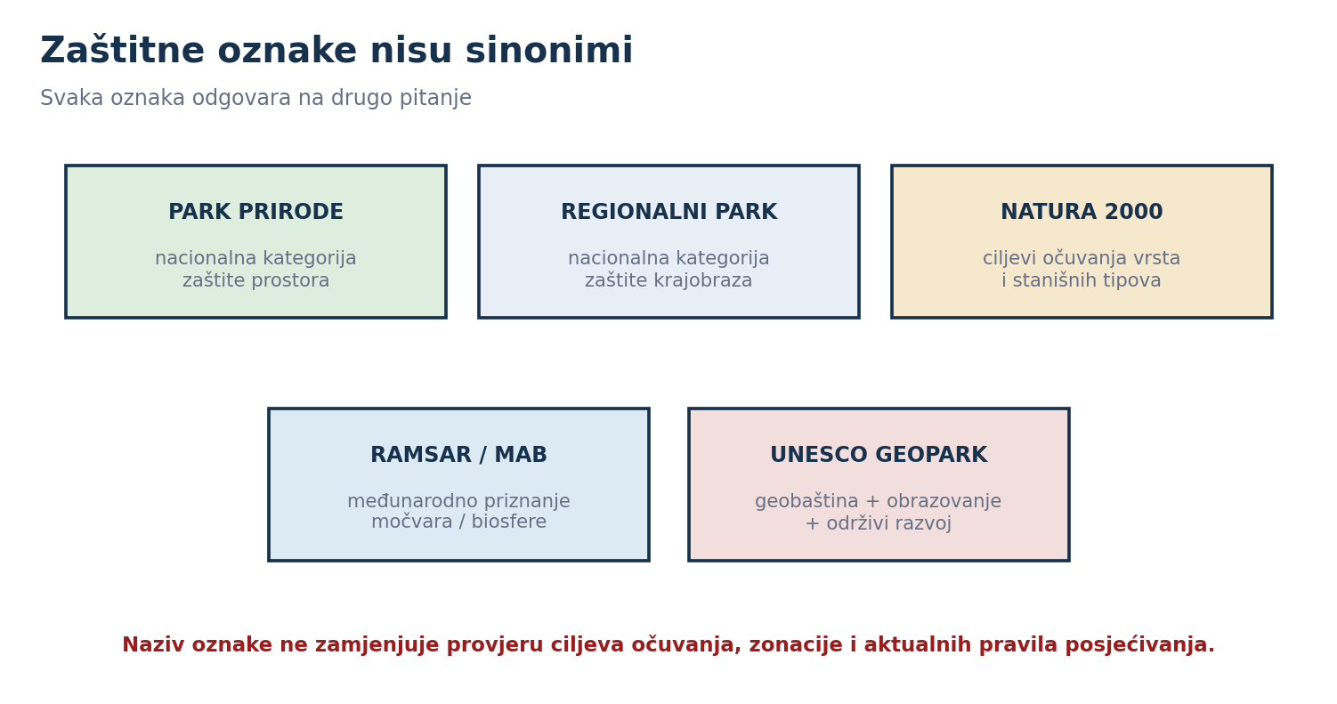
Slika 16. Različite zaštitne i međunarodne oznake.
Izvorna ilustracija prema službenim definicijama MZOZT-a i UNESCO-a.
Oznaka | Vodič objašnjava | Vodič provjerava
Park prirode | vrijednosti područja i odnos zaštite s dopuštenim korištenjem | zonaciju, rute, rezervacije i opće akte upravitelja
Regionalni park | krajobraznu i ekološku povezanost većeg prostora | lokalne režime i nadležnu ustanovu po dionici
Natura 2000 | ciljne vrste/staništa i cilj očuvanja; nije isto što i „park” | točne ciljeve i mjere za konkretno područje
Ramsar / rezervat biosfere | međunarodni značaj močvare ili model očuvanja i održivog razvoja | granice, zone i aktualne programe
UNESCO geopark | geološku baštinu povezanu s učenjem i lokalnim razvojem | službene geolokalitete i pravila posjeta

Park prirode Kopački rit
Kopački rit razvio se u zoni utjecaja Dunava i Drave. Njegovu interpretacijsku vrijednost nose poplavna dinamika, mozaik vodenih i kopnenih staništa te povezanost riba, ptica, vegetacije i režima vode. Službeni podaci Parka navode više od 2.300 vrsta i približno 140 vrsta ptica koje ondje gnijezde; te brojke prije izdanja v1.0 treba ponovno provjeriti i u vođenju ih uvijek vezati uz izvor i datum pristupa.
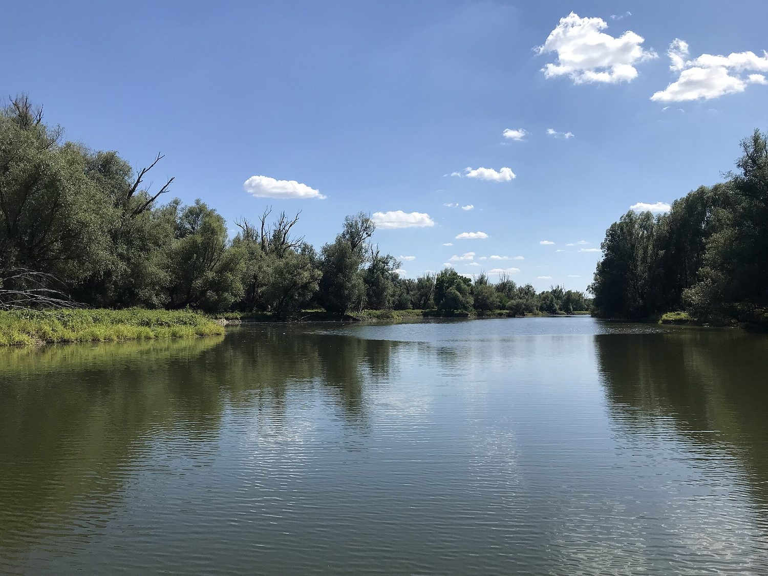
Slika 17. Jezero Sakadaš u Kopačkom ritu – otvorena voda, trstik i vrbici u mozaiku staništa.
Foto: Antimuonium, Wikimedia Commons, CC BY-SA 4.0.
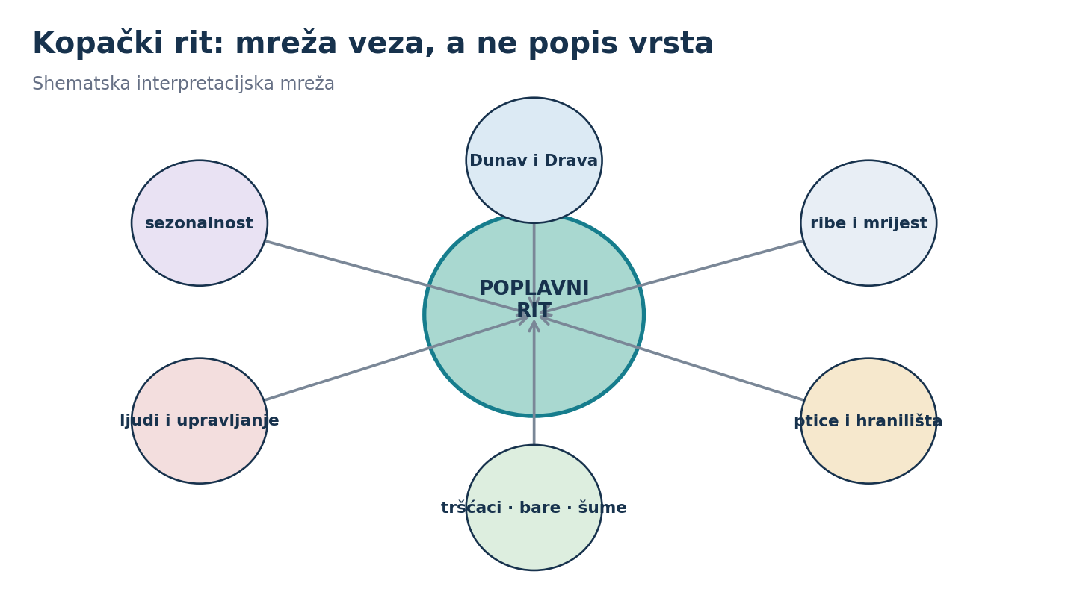
Slika 18. Kopački rit interpretira se kao mreža ekoloških odnosa.
Izvorna ilustracija; brojčane podatke provjeriti u službenim izvorima Parka.
PRIJE POSJETA Kod Javne ustanove provjerite vodostaj, dostupne programe i rute, način kretanja, obveznu rezervaciju, opremu, ograničenja fotografiranja ili uznemiravanja te aktualna sigurnosna pravila. Ne prepisujte cijene i satnice u kanonski tekst.
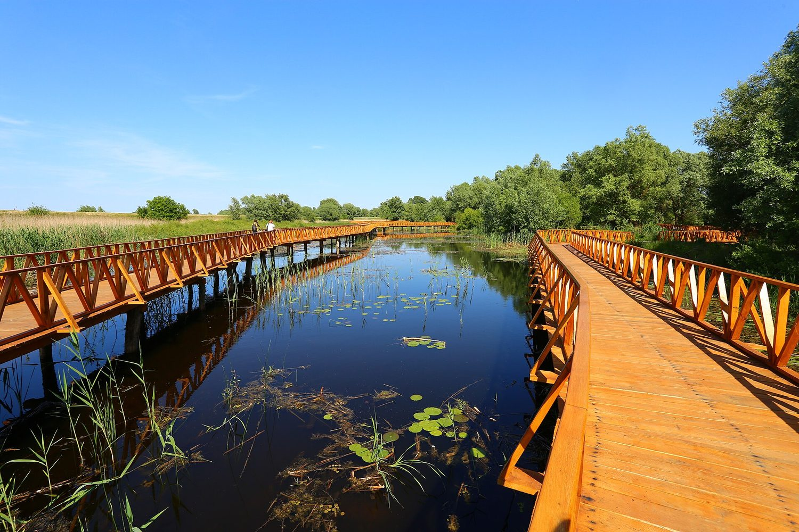
Slika 19. Drvena šetnica u Kopačkom ritu – kretanje skupine dopuštenom rutom iznad osjetljivoga staništa.
Foto: Misalalic, Wikimedia Commons, CC BY-SA 4.0.

Park prirode i UNESCO geopark Papuk
Papuk je proglašen parkom prirode 1999., a 2007. uključen je u mrežu geoparkova kao prvi hrvatski geopark. UNESCO-ovi geoparkovi postali su službeni program UNESCO-a 2015. Vodič razlikuje datum nacionalne zaštite, ulazak u mrežu i razvoj UNESCO programa. Rupnica, fosilni zapisi, raznolike stijene, šumski krajobraz i kulturna baština nude temu o tome kako podloga oblikuje reljef, vodu, staništa i ljudsku uporabu prostora.
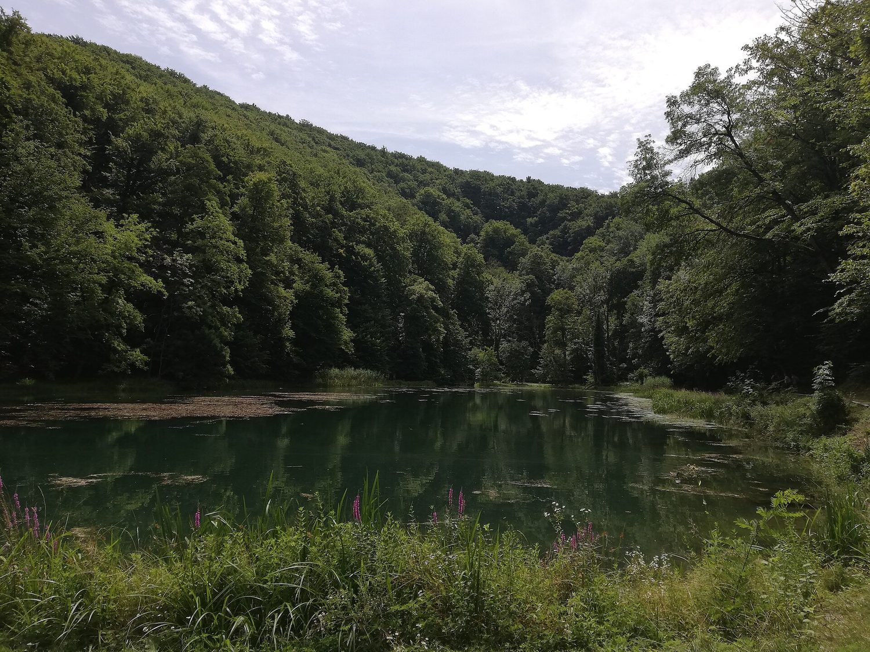
Slika 20. Park prirode Papuk – šumoviti obronci i vodena površina u podnožju.
Foto: Taiyakii, Wikimedia Commons, CC BY-SA 4.0.
PRIMJER POVEZNICE Na ruti Orahovica – Ružica grad ne završavajte geološku priču nazivom stijene. Pokažite kako reljef utječe na smještaj utvrde, vidljivost, pristup, izvore vode i kretanje kroz prostor.

Regionalni park Mura–Drava i rezervat biosfere Mura–Drava–Dunav
Regionalni park štiti širok riječni krajobraz Mure i Drave, dok prekogranični rezervat biosfere Mura–Drava–Dunav povezuje Austriju, Hrvatsku, Mađarsku, Srbiju i Sloveniju. Petodržavni rezervat uspostavljen je 2021. i prvi je takve vrste koji se proteže kroz pet zemalja. U interpretaciji su važni riječni kontinuitet, poplavna staništa, suradnja preko granica i usklađivanje očuvanja s održivim životom lokalnih zajednica.
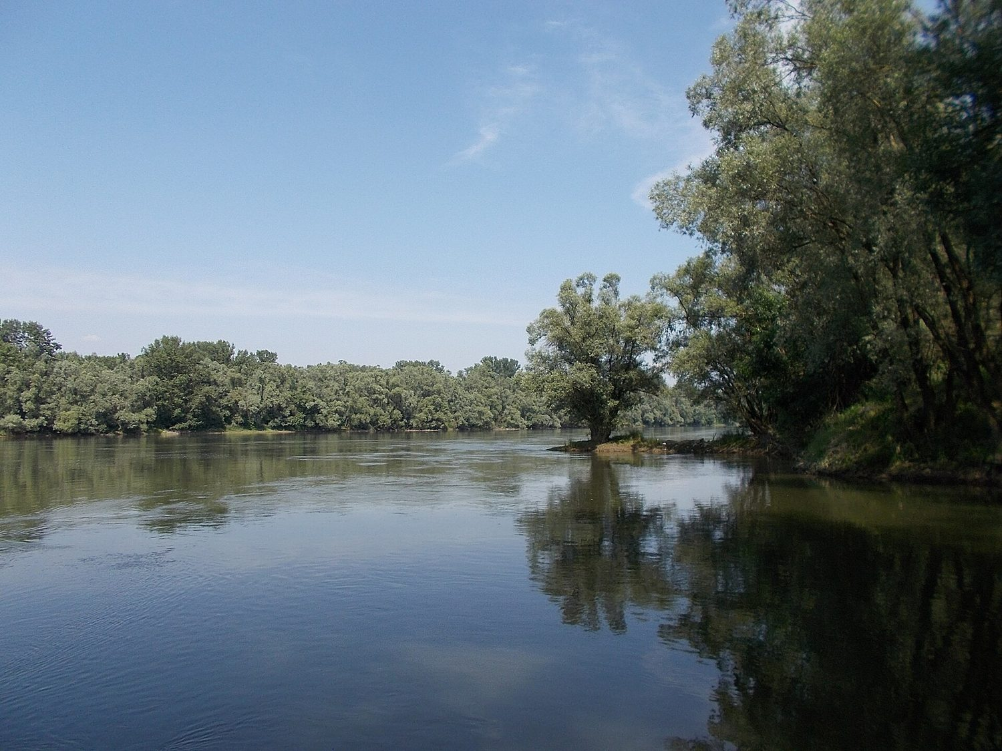
Slika 21. Drava kod Donjeg Miholjca – prirodna obala, sprudovi i obalna šuma riječnoga krajobraza.
Foto: Plamen, Wikimedia Commons, CC BY-SA 4.0.

Spačvanski hrastici i Natura 2000
Spačvanski bazen čini velik kompleks nizinskih šuma u kojem hrast lužnjak ima središnju ekološku i kulturnu ulogu. Šuma ovisi o tlu i vodnom režimu, pa je nije dovoljno opisati samo kao drvnu zalihu ili slikovitu kulisu. Područja ekološke mreže usmjeravaju pozornost na konkretna staništa i vrste; vodič mora provjeriti službeni naziv područja, ciljeve očuvanja i važeći plan upravljanja.
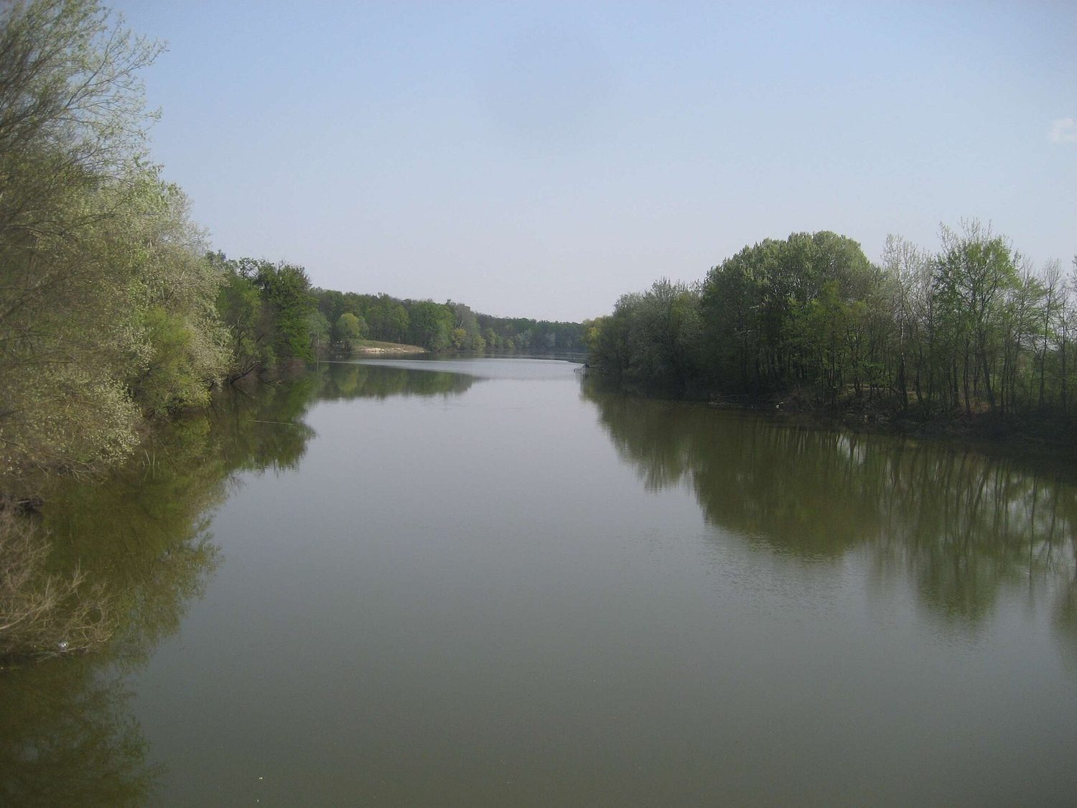
Slika 22. Rijeka Spačva – vodni režim o kojem ovisi okolna šuma hrasta lužnjaka.
Foto: Modzzak, Wikimedia Commons, CC BY-SA 3.0.
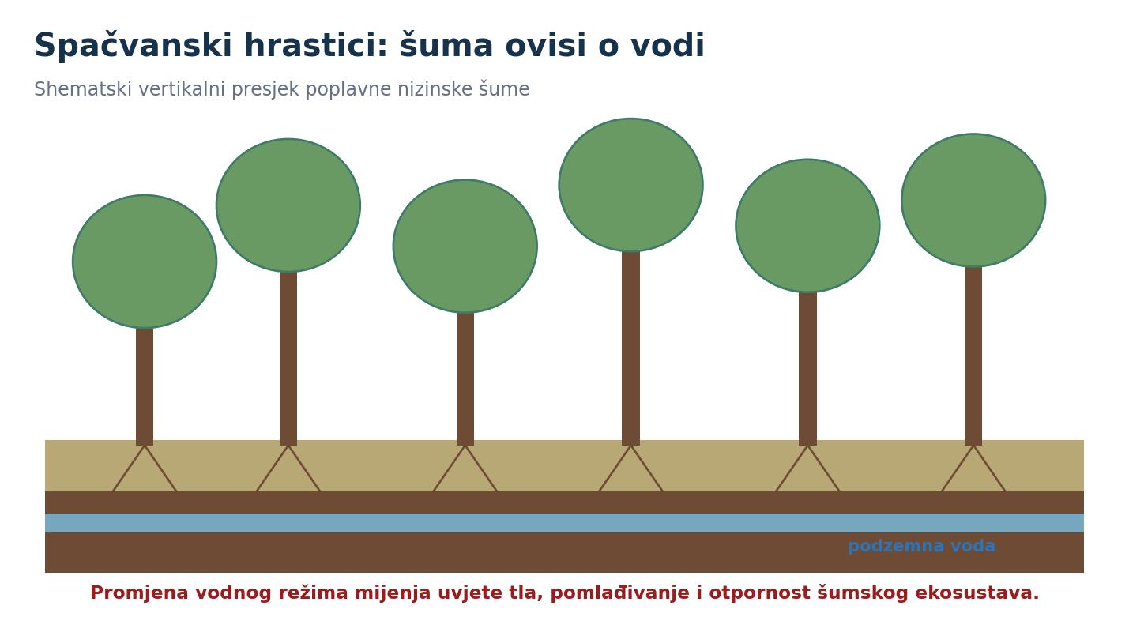
Slika 23. Nizinska hrastova šuma i njezina ovisnost o vodi – shematski prikaz.
Izvorna ilustracija za ovaj dokument.

Gost predavač iz javne ustanove
Tema razgovora | Obvezno pitanje kandidata
Vrijednosti i ciljevi očuvanja | Koja tri odnosa u ekosustavu posjetitelj može opažati na dopuštenoj ruti?
Posjećivanje | Što se mijenja s godišnjim dobom, vodom i osjetljivim biološkim razdobljima?
Sigurnost | Koje okolnosti zahtijevaju promjenu ili prekid obilaska?
Komunikacija | Koje se pogrešne tvrdnje o području najčešće ponavljaju?
Izvori | Gdje vodič nalazi aktualne opće akte, karte, upozorenja i kontakte?

Što od ovoga i kako ide u vođenje
- Izgovorite puni naziv zaštitne oznake samo kada možete objasniti njezinu svrhu.
- Ne recite da Natura 2000 automatski zabranjuje svaku aktivnost; objasnite ciljeve očuvanja i provjeru dopuštenosti.
- Na svakoj postaji spojite vrijednost područja s jednom konkretnom uputom ponašanja.
- Uvijek razlikujte trajnu činjenicu o području od aktualnog režima posjećivanja.
PORTFELJ Izradite karticu jednog zaštićenog područja: vrijednost, status(i), upravitelj, cilj očuvanja, dopušten doživljaj posjetitelja, aktualne provjere i izvor.

R2.4

Biogeografske značajke i interpretacija u prirodi
Satnica | Oblik rada | Ishod cjeline
2 sata | Predavanje · terenski primjeri · sigurnosni brifing | Protumačiti proces na lokalitetu i pretvoriti ga u sigurno, odgovorno vođenje.

KLJUČNA PORUKA Vrsta nije izolirani eksponat. Vodič tumači odnos organizma sa staništem, vodom, hranom, sezonom i ljudskim ponašanjem.

Od staništa prema vrsti
Regija I povezuje poplavne i nizinske šume, riječne i močvarne sustave, lesne zaravni, poljoprivredni mozaik te brdske šume slavonskih gorja. Umjesto dugog popisa vrsta, interpretacija bira nekoliko odnosa: zašto ptice koriste određenu dubinu vode; zašto ribe trebaju povezanost glavnog toka i poplavne ravnice; zašto hrast lužnjak ovisi o vodnom režimu; kako struktura šume daje zaklon, hranu i prostor za razmnožavanje.
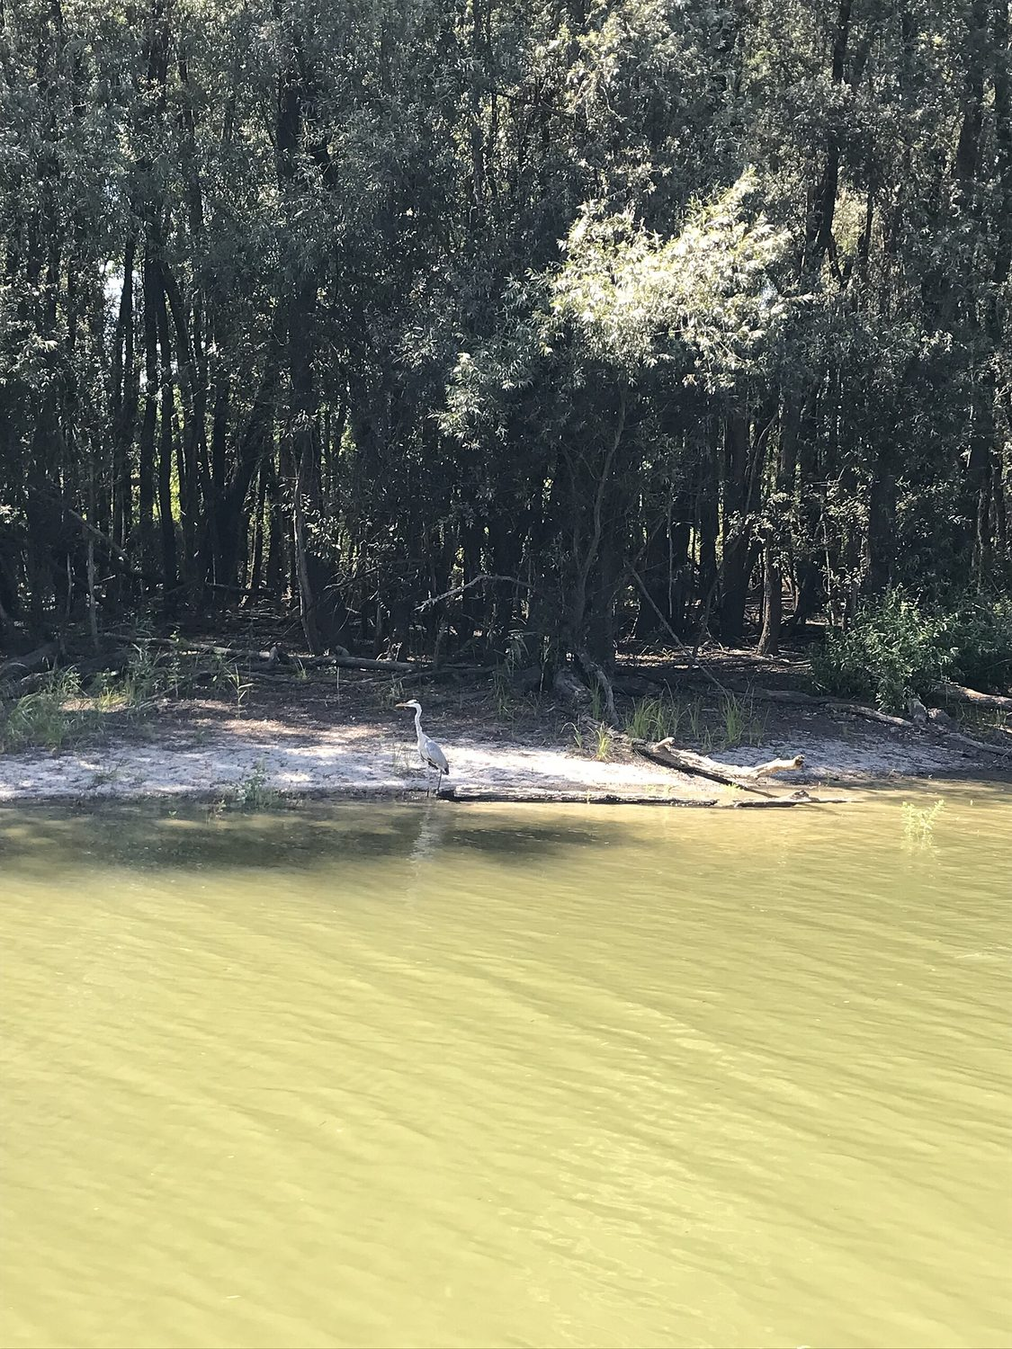
Slika 24. Siva čaplja na obali Sakadaša – plitka voda kao mjesto hranjenja uz rub poplavne šume.
Foto: Antimuonium, Wikimedia Commons, CC BY-SA 4.0.
Opažanje | Mogući proces | Interpretacijsko pitanje
Ptice se hrane na plitkoj vodi | dostupnost plijena ovisi o dubini i povlačenju vode | Što bi se promijenilo kada voda ostane stalno visoka ili stalno niska?
Rukavac je privremeno spojen s rijekom | poplavni puls omogućuje kretanje organizama i tvari | Zašto je veza važnija od same količine vode?
Stara hrastova sastojina ima slojevitu strukturu | različita starost i mikrostaništa povećavaju raznolikost | Koji tragovi života postoje i kada životinju ne vidimo?
Na stazi je manje glasanja ptica nakon dolaska skupine | buka mijenja ponašanje životinja | Kako promjenom vlastitog ponašanja dobivamo bolji doživljaj?

Sezonalnost posjećivanja
Proljeće može donijeti visoke vode i osjetljivo razdoblje gniježđenja, ljeto toplinski stres i oluje, jesen migraciju i maglu, a zima led i kratak dan. To nisu fiksna pravila za svaki datum. Vodič kombinira sezonsko očekivanje s aktualnim stanjem i službenim uputama. Posebno izbjegava uznemiravanje životinja zvukom, približavanjem, hranjenjem ili oponašanjem glasanja.
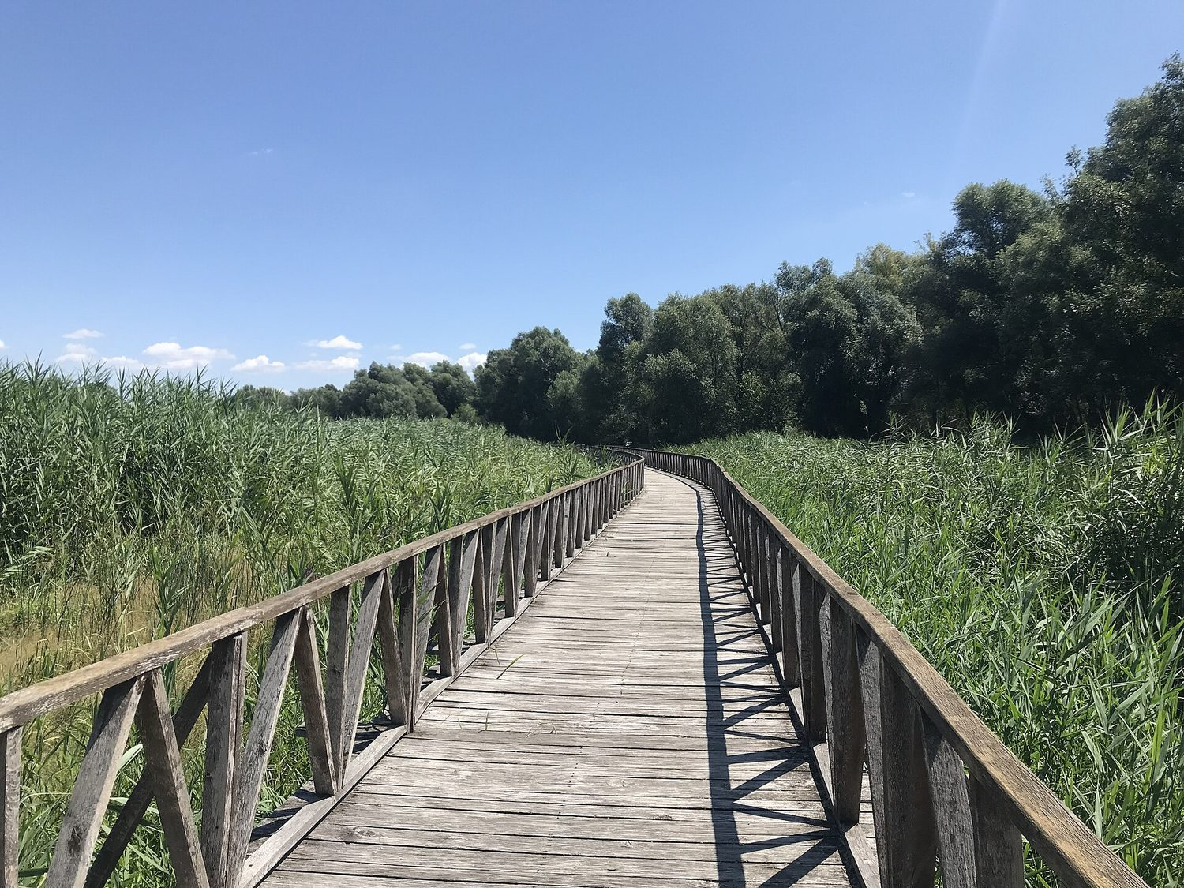
Slika 25. Staza kroz trstik u Kopačkom ritu – ruta koja usmjerava kretanje i smanjuje uznemiravanje.
Foto: Antimuonium, Wikimedia Commons, CC BY-SA 4.0.

Pravila ponašanja skupine
- Kretati se dopuštenom rutom i poštovati upute djelatnika upravitelja.
- Držati skupinu na okupu, održavati dogovorenu udaljenost i ne blokirati prolaz.
- Ne hraniti, hvatati, dodirivati ni uznemiravati životinje; ne brati i ne odnositi prirodnine.
- Govoriti tiše, isključiti reprodukciju zvukova i poštovati osjetljiva razdoblja.
- Otpad ponijeti sa sobom; opremu i obuću očistiti kada upravitelj propisuje biosigurnosne mjere.
- Fotografirati bez napuštanja rute i bez ugrožavanja životinje, staništa ili drugih posjetitelja.
- Točne zabrane i iznimke provjeriti u važećim općim aktima konkretnog područja.

Sigurnost i dostupnost
Sigurno vođenje počinje prije dolaska. Vodič procjenjuje vremenske i hidrološke uvjete, teren, trajanje, signal, izlazne točke, dostupnost hitne pomoći i sposobnosti skupine. U plan uključuje stanke, vodu, zaštitu od sunca i kukaca, prikladnu obuću te rutu prilagođenu osobama smanjene pokretljivosti gdje je to moguće. Ako uvjeti premaše procjenu ili upravitelj zatvori rutu, program se mijenja ili prekida bez pregovaranja sa sigurnosnim pravilom.
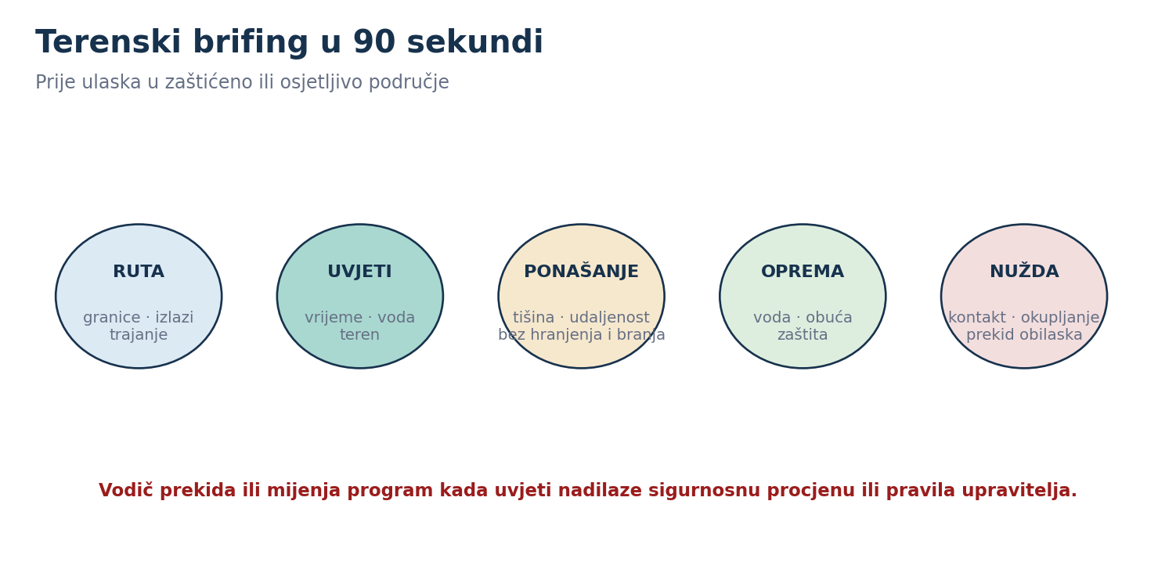
Slika 26. Sadržaj kratkog terenskog brifinga.
Izvorna ilustracija za ovaj dokument.

Što od ovoga i kako ide u vođenje
- Odaberite jednu nosivu vezu po postaji: voda–riba, plitka voda–ptica, podzemna voda–hrast ili tišina–ponašanje životinje.
- Najprije dopustite opažanje; tek zatim imenujte vrstu ili proces.
- Uputu ponašanja obrazložite vrijednošću koju štiti, a ne samo autoritetom zabrane.
- Za djecu koristite zadatak opažanja bez skupljanja; za stručnu publiku uvedite izvor, metodu i nesigurnost.
PORTFELJ Osmislite vođenje u tri postaje za jedno prirodno područje: opažanje, znanstveno objašnjenje, pitanje publici, pravilo ponašanja i sigurnosni kriterij za prekid.

Sažetak R2: što kandidat mora moći
Područje znanja | Minimalni dokaz ishoda
Geologija i reljef | Na lokalitetu razlikuje materijal, tlo i oblik te objašnjava jedan proces bez spekulacije.
Klima i vode | Razlikuje klimatski obrazac od aktualne prognoze i objašnjava poplavni puls.
Zaštitni status | Ne poistovjećuje kategorije i mreže; zna pronaći upravitelja, cilj i važeća pravila.
Biogeografija | Povezuje vrstu sa staništem i sezonom umjesto nabrajanja.
Vođenje | Daje jasnu poruku, pitanje publici, pravilo ponašanja i sigurnosnu odluku.

Obvezni izlazni zadatak
JEDNA KARTICA TEKSTA Izradite interpretacijsku karticu jedne zaštićene prirodne lokacije Regije I. Kartica sadrži: vidljivi trag; objašnjenje procesa; status i cilj očuvanja; upravitelja; jednu poruku za publiku; jedno pitanje; pravilo ponašanja; aktualnu provjeru prije dolaska; najmanje dva pouzdana izvora.

Obvezna terenska vježba
Kandidat izvodi najmanje jednu vježbu vođenja u zaštićenom prirodnom području ili na lokalitetu pod upravljanim režimom posjećivanja. Izvedba uključuje brifing, dvije interpretacijske postaje, prilagodbu publici i završnu uputu odgovornog ponašanja. Ako terenska izvedba nije moguća zbog uvjeta ili zabrane, zamjenska simulacija mora koristiti stvarne aktualne podatke upravitelja.

Pitanja za provjeru znanja i usmenu izvedbu
NAČIN ODGOVORA Odgovor mora povezati činjenicu, lokalitet, proces, izvor i odluku vodiča. Puko nabrajanje vrsta ili oznaka zaštite nije dovoljan dokaz ishoda.

Pitanja iz početne banke Programa povezana s R2
Br. u banci | Pitanje
4 | Predstavite Park prirode Kopački rit: temeljne vrijednosti, sezonalnost i pravila vođenja skupine.
6 | Što je geopark Papuk i kako biste povezali njegove geološke vrijednosti s obilaskom Orahovice i Ružice grada?

Dodatna formativna pitanja
- Zašto izraz „ravna Slavonija” nije dovoljno objašnjenje reljefa Regije I?
- Kako razlikujete les, tlo i riječnu terasu u govoru namijenjenom općoj publici?
- Koje dokaze morate imati prije nego strminu nazovete lesnim profilom?
- Objasnite poplavni puls u 60 sekundi bez uporabe stručnog žargona.
- Kako obrana od poplava mijenja krajolik, naseljenost i staništa?
- Koja je razlika između parka prirode, Natura 2000 područja i rezervata biosfere?
- Zašto Natura 2000 nije sinonim za potpunu zabranu aktivnosti?
- Kako biste hrast lužnjak povezali s vodnim režimom Spačvanskog bazena?
- Koja je razlika između sezonskog očekivanja i aktualne procjene sigurnosti?
- Navedite tri razloga zbog kojih biste promijenili ili prekinuli prirodoslovno vođenje.

Kriteriji vrednovanja usmene izvedbe
Kriterij | Odlična izvedba | Nedovoljna izvedba
Točnost | Tvrdnje su provjerljive, izvori primjereni, nesigurnost označena. | Netočne ili neprovjerene tvrdnje; lažna preciznost.
Proces i mjesto | Vidljivi trag vodi prema jasnom objašnjenju procesa. | Nabrajanje pojmova bez veze s lokalitetom.
Zaštita i upravljanje | Razlikuje oznake, ciljeve, upravitelja i promjenjiva pravila. | Oznake koristi kao sinonime ili izmišlja zabrane.
Sigurnost i etika | Procjenjuje uvjete, daje ponašanje i zna kada prekida program. | Ignorira vodu, vrijeme, skupinu ili osjetljivost staništa.
Interpretacija | Jedna nosiva poruka, pitanje publici i jasna prilagodba. | Predavanje bez opažanja i bez sudjelovanja publike.

Pojmovnik
Pojam | Radna definicija za vodiča
Panonski bazen | Velika geološka udolina ispunjena sedimentima, unutar koje su oblikovane današnje nizine i izdignuta gorja.
Les / prapor | Pretežno vjetrom taložen sitnozrnati sediment, često povezan s hladnim i suhim pleistocenskim uvjetima.
Paleotlo | Stariji tlošni horizont sačuvan u sedimentnom profilu, trag razdoblja stabilnije površine.
Riječna terasa | Povišeni ostatak starije razine riječnog dna ili poplavne ravnice.
Poplavni puls | Periodično širenje i povlačenje riječne vode koje povezuje tok s poplavnom ravnicom i upravlja ekološkim procesima.
Vodostaj | Visina vodne površine u odnosu na referentnu kotu mjerne postaje; nije isto što i dubina vode na cijeloj ruti.
Stanište | Prostor i uvjeti u kojima organizam ostvaruje potrebe za hranom, zaklonom i razmnožavanjem.
Cilj očuvanja | Željeno stanje vrste, staništa ili procesa koje mjere upravljanja trebaju održati ili poboljšati.
Natura 2000 | Europska ekološka mreža područja važnih za očuvanje određenih vrsta i stanišnih tipova.
Rezervat biosfere | UNESCO-ov okvir koji povezuje očuvanje, znanje i održivi razvoj kroz povezane prostorne funkcije.
Geopark | Područje međunarodno važne geobaštine kojim se upravlja povezivanjem zaštite, obrazovanja i održivog razvoja.
Nosivi kapacitet | Razina posjećivanja koju prostor i upravljanje mogu podnijeti bez neprihvatljive štete i pada kvalitete iskustva.

Izvori za v0.9 i obvezna provjera prije v1.0
UREDNIČKA NAPOMENA Ovo je radni popis izvora. Prije izdanja v1.0 potrebno je dopuniti pune bibliografske zapise, datume pristupa, brojeve službenih akata, točne granice područja i recenzentske potvrde svih brojčanih podataka.
- Program seminara za posebni dio stručnog ispita po regijama – Regija I, R2 (dokument naručitelja).
- Ministarstvo zaštite okoliša i zelene tranzicije: Zaštićena područja; međunarodno proglašena područja; Natura 2000 i planovi upravljanja. mzozt.gov.hr
- Javna ustanova Park prirode Kopački rit: službene vrijednosti područja, posjetiteljski programi, pravila ponašanja i aktualne obavijesti. pp-kopacki-rit.hr
- Parkovi Hrvatske: Park prirode Kopački rit – službeni pregled prirodnih vrijednosti. parkovihrvatske.hr
- Javna ustanova Park prirode Papuk: geobaština, geolokaliteti, posjetiteljske informacije i aktualni režimi. pp-papuk.hr
- UNESCO: Papuk UNESCO Global Geopark; Mura–Drava–Danube Transboundary Biosphere Reserve. unesco.org
- Državni hidrometeorološki zavod: klimatološki podaci, prognoze i upozorenja. meteo.hr
- Hrvatske vode: karte opasnosti i rizika od poplava, planovi upravljanja i hidrološki podaci. voda.hr
- Bioportal / Informacijski sustav zaštite prirode: granice zaštićenih područja i ekološke mreže. bioportal.hr
- Wacha, L., Galović, L., Koloszár, L., Magyari, Á., Chikán, G. i Marsi, I. (2013): The chronology of the Šarengrad II loess-palaeosol section (Eastern Croatia). Geologia Croatica, 66/3, 191–203. DOI: 10.4154/GC.2013.18.
- Galović, L., Husnjak, S., Šorša, A. i Martinčević Lazar, J. (2023): Evidence and mineralogical and physico-chemical properties of chernozem and chernozem-like soils in Croatia. Geologia Croatica, 76/3, 113–129. DOI: 10.4154/gc.2023.08.
- Važeći planovi upravljanja za područja Kopački rit, Mura–Drava, Dunav–Vukovar, Trpinja, Spačvanski bazen, Orljava i druga obuhvaćena Natura 2000 područja.
- Aktualni opći akti i sigurnosne upute nadležnih javnih ustanova za svaku odabranu rutu.

Pravila uporabe izvora u izvedbi
- Službeni izvor koristite za granice, upravitelja, pravila, aktualne programe i upozorenja.
- Recenzirani znanstveni izvor koristite za geološki, hidrološki i ekološki proces.
- Brojčani podatak izgovarajte s mjerom, vremenom i izvorom; ako nije potreban za poruku, izostavite ga.
- Karta za navigaciju mora biti službena i aktualna; sheme u ovom dokumentu služe učenju odnosa.

Popis ilustracija i prava uporabe
Dokument sadrži dvije vrste ilustracija. Dvanaest shema izrađeno je izvorno za ovaj kanonski tekst; one su didaktičke i ne smiju se koristiti kao navigacijske, geodetske, geološke ili pravne karte. Četrnaest fotografija preuzeto je s Wikimedia Commonsa pod licencijama CC BY, CC BY-SA ili u javnom vlasništvu; uz svaku su navedeni autor i licencija, a trajne poveznice nalaze se u prilogu. Ilustracije su numerirane redoslijedom pojavljivanja u tekstu. Prije javne objave preporučuje se stručna provjera oznaka i konačno definiranje licence naručitelja.
Br. | Naziv | Status prava | Revizija
1 | Metoda interpretacije | Izvorna shema; v0.9.1 | provjeriti prije v1.0
2 | Regionalni krajobraz | Izvorna shema; v0.9.1 | provjeriti prije v1.0
3 | Papuk iz zraka | Gpavic / Wikimedia Commons / javno vlasništvo | licencija provjerena
4 | Geološki presjek | Izvorna shema; v0.9.1 | provjeriti prije v1.0
5 | Les i paleotla | Izvorna shema; v0.9.1 | provjeriti prije v1.0
6 | Gorski potok na Papuku | Phantography / Wikimedia Commons / CC BY-SA 4.0 | licencija provjerena
7 | Rupnica – stupasto lučenje | Gpavic / Wikimedia Commons / CC BY-SA 4.0 | licencija provjerena
8 | Rupnica izbliza | Gpavic / Wikimedia Commons / CC BY-SA 4.0 | licencija provjerena
9 | Papuk – interpretacijski slijed | Izvorna shema; v0.9.1 | provjeriti prije v1.0
10 | Dunav kod Erduta | Smatak / Wikimedia Commons / CC BY-SA 4.0 | licencija provjerena
11 | Riječna mreža | Izvorna shema; v0.9.1 | provjeriti prije v1.0
12 | Bosut kod ušća Spačve | Reklam-net / Wikimedia Commons / CC BY-SA 3.0 | licencija provjerena
13 | Poplavni puls | Izvorna shema; v0.9.1 | provjeriti prije v1.0
14 | Drava u Osijeku | Antimuonium / Wikimedia Commons / CC BY-SA 4.0 | licencija provjerena
15 | Sezonska matrica | Izvorna shema; v0.9.1 | provjeriti prije v1.0
16 | Oznake zaštite | Izvorna shema; v0.9.1 | provjeriti prije v1.0
17 | Jezero Sakadaš, Kopački rit | Antimuonium / Wikimedia Commons / CC BY-SA 4.0 | licencija provjerena
18 | Kopački rit – mreža odnosa | Izvorna shema; v0.9.1 | provjeriti prije v1.0
19 | Drvena šetnica, Kopački rit | Misalalic / Wikimedia Commons / CC BY-SA 4.0 | licencija provjerena
20 | Park prirode Papuk | Taiyakii / Wikimedia Commons / CC BY-SA 4.0 | licencija provjerena
21 | Drava kod Donjeg Miholjca | Plamen / Wikimedia Commons / CC BY-SA 4.0 | licencija provjerena
22 | Rijeka Spačva | Modzzak / Wikimedia Commons / CC BY-SA 3.0 | licencija provjerena
23 | Nizinska hrastova šuma | Izvorna shema; v0.9.1 | provjeriti prije v1.0
24 | Siva čaplja na obali Sakadaša | Antimuonium / Wikimedia Commons / CC BY-SA 4.0 | licencija provjerena
25 | Staza kroz trstik, Kopački rit | Antimuonium / Wikimedia Commons / CC BY-SA 4.0 | licencija provjerena
26 | Terenski brifing | Izvorna shema; v0.9.1 | provjeriti prije v1.0

Trajne poveznice na izvore fotografija
Svih četrnaest fotografija preuzeto je s Wikimedia Commonsa 30. kolovoza 2026. Poveznica je trajni identifikator datoteke; na njoj se nalaze puni podaci o autoru, licenciji i povijesti datoteke. Kod licencija CC BY i CC BY-SA pri svakoj daljnjoj uporabi obvezno je navesti autora, naziv licencije i poveznicu na njezin tekst, a kod CC BY-SA izvedeni se materijal dijeli pod istim uvjetima. Sheme (br. 1, 2, 4, 5, 9, 11, 13, 15, 16, 18, 23 i 26) izrađene su za ovaj dokument i nemaju vanjski izvor.
Br. | Ilustracija i trajna poveznica
3 | Papuk iz zraka — https://commons.wikimedia.org/wiki/File:Papuk_from_air.jpg
6 | Gorski potok na Papuku — https://commons.wikimedia.org/wiki/File:Park_prirode_Papuk_%28Phantography%29_31.jpg
7 | Rupnica – stupasto lučenje — https://commons.wikimedia.org/wiki/File:Rupnica_columns.jpg
8 | Rupnica izbliza — https://commons.wikimedia.org/wiki/File:Rupnica.jpg
10 | Dunav kod Erduta — https://commons.wikimedia.org/wiki/File:Dunav_kod_Erduta.jpg
12 | Bosut kod ušća Spačve — https://commons.wikimedia.org/wiki/File:Bosut_i_Spa%C4%8Dva_-_panoramio.jpg
14 | Drava u Osijeku — https://commons.wikimedia.org/wiki/File:Drava%2C_Osijek%2C_2025_%282%29.jpg
17 | Jezero Sakadaš, Kopački rit — https://commons.wikimedia.org/wiki/File:Kopa%C4%8Dki_Rit%2C_Sakada%C5%A1_lake%2C_Kopa%C4%8Devo%2C_2025_%289%29.jpg
19 | Drvena šetnica, Kopački rit — https://commons.wikimedia.org/wiki/File:Kopa%C4%8Dki_rit_wooden_trail.JPG
20 | Park prirode Papuk — https://commons.wikimedia.org/wiki/File:Papuk_Park_prirode.jpg
21 | Drava kod Donjeg Miholjca — https://commons.wikimedia.org/wiki/File:Drava%2C_Donji_Miholjac_04.jpg
22 | Rijeka Spačva — https://commons.wikimedia.org/wiki/File:Spacva2%2C_Croatia.JPG
24 | Siva čaplja na obali Sakadaša — https://commons.wikimedia.org/wiki/File:Kopa%C4%8Dki_Rit%2C_Sakada%C5%A1_lake%2C_Kopa%C4%8Devo%2C_2025_%285%29.jpg
25 | Staza kroz trstik, Kopački rit — https://commons.wikimedia.org/wiki/File:Kopa%C4%8Dki_Rit%2C_walking_trail%2C_Kopa%C4%8Devo%2C_2025_%283%29.jpg

Revizijska matrica za izdanje v1.0
Područje audita | Provjerava | Kriterij prihvaćanja
Geologija i geomorfologija | geolog / geomorfolog | točni termini, procesi i lokaliteti; sheme jasno označene kao shematske
Hidrologija i klima | hidrolog + klimatolog | razlikovani dugoročni obrasci, mjerni podaci i operativni uvjeti
Biologija i ekologija | ekolog / stručnjak upravitelja | točni odnosi staništa i vrsta; aktualni brojčani podaci
Zaštita prirode i pravo | stručnjak zaštite / pravnik | točne kategorije, upravitelji, planovi i opći akti
Terenska sigurnost | upravitelj + iskusni vodič | provedive odluke, pragovi prekida i dostupne zamjenske rute
Kartografija i vizuali | kartograf / dizajner | nema zamjene sheme za kartu; čitljivost, alt-tekst i prava uporabe; kod fotografija provjeren autor, licencija i trajna poveznica
Jezik i didaktika | lektor + metodičar | standardni hrvatski, dosljedna terminologija i ostvariv ishod

ODLUKA ZA OBJAVU Oznaka v1.0 dopuštena je tek nakon zatvaranja svih revizijskih stavki i evidentiranja imena recenzenata, datuma, verzije izvora i uredničkih odluka.

Kontrolna lista pristupačnosti
- Svaka ilustracija ima smislen alternativni opis u svojstvima slike.
- Naslovi slijede hijerarhiju i ne služe samo vizualnom isticanju.
- Tablice imaju zaglavlja koja se ponavljaju na novoj stranici i ne koriste se za složen raspored stranice.
- Boja nije jedini nositelj značenja; sheme koriste tekstualne oznake.
- Konačni PDF/HTML treba provjeriti tipkovnicom i čitačem zaslona nakon izvoza.

